**Mini-proyecto- Un plan de una ciudad**

**Deberes:**

* 10 lugares…incluye **tu propria casa**…identifica/ label con el español los 10 lugares
* Calles nombradas- Calle, Avenida, Via, Paseo, Plaza de
* Colorado y organizado!!!!

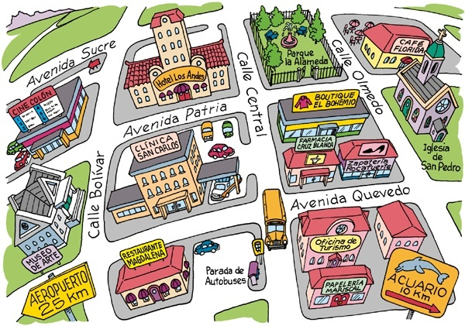

Then . . .estoy ______________ y quiero ir a ___________ ¿Como llego a _____________________?

Use this map w/partner (next class will use STUDENT CREATED MAPS)

“Perdón, estoy ___________ y quiero ir a ________________

¿Como llego a _____________________?

**Hoy**

[http://mesparzaspanish.cmswiki.wikispaces.net/Spanish+1+Part+2](https://email.cms.k12.nc.us/owa/redir.aspx?C=dc9e9717ad2a42099747c8bd42eaae61&URL=http%3a%2f%2fmesparzaspanish.cmswiki.wikispaces.net%2fSpanish%2b1%2bPart%2b2)

**PARA EMPEZAR:**

**Instructions: Termina a las frases…**

1. **En el restaurante yo..**
2. **En el hospital yo…**
3. **En el banco yo…**
4. **En la tienda de ropa yo…**
5. **En el estadio yo…**
6. **En mi casa yo…**
7. **En el supermercado yo…**
8. **En el café…**

**PARA EMPEZAR:**

Instructions: Contesta las preguntas en una frase completa.

1. ¿Conoces a una persona famosa?
2. ¿Sabes tocar un instrumento?
3. ¿Conoce tu mama a Srta. Dow?
4. ¿Sabes cuando es el examen final?
5. ¿Sabes donde está Toledo, España?

**Mini-proyecto- Un plan de una ciudad**

**Deberes:**

* 10 lugares…incluye tu propria casa…identifica con el español los 10 lugares
* Calles nombradas- Calle, Avenida, Via, Paseo, Plaza de
* Colorado y organizado!!!!

**PARA EMPEZAR:**

Instructions: Llena el espacio con la forma correcta de saber o conocer.

-- ¿Tú _____________________ tocar la guitarra?

-- No, no _____________________, pero quiero aprender. ¿_____________________ a un buen profesor de guitarra?

-- Sí, _____________________ a un hombre que _____________________ tocar guitarra clásica. Es muy bueno. ¿_____________________ dónde está el supermercado Juárez? Él vive cerca de ahí...

-- No, yo no _____________________ donde está ese supermercado. Es que yo no _____________________ la ciudad bien.

**PARA EMPEZAR:** ¿Cuánto cuesta/cuestan?

1. C:\Documents and Settings\alexandrag.dow\Local Settings\Temporary Internet Files\Content.IE5\76Z61DMG\MC900013096[1].wmf 57$ 2. C:\Documents and Settings\alexandrag.dow\Local Settings\Temporary Internet Files\Content.IE5\B3PZ7BVN\MC900113380[1].wmf34$ 3. C:\Documents and Settings\alexandrag.dow\Local Settings\Temporary Internet Files\Content.IE5\76Z61DMG\MC900412552[1].wmf13$

4.C:\Documents and Settings\alexandrag.dow\Local Settings\Temporary Internet Files\Content.IE5\76Z61DMG\MC900113304[1].wmf28$ 5. 78$

**PARA EMPEZAR:** Llena el espacio con el adjetivo. Agree it!!!

1. Una camisa blanca : unos pantalones _______________
2. Unos zapatos negros : unas faldas ________________
3. Un vestido feo : una blusa ______________
4. Una corbata cara : un cinturon ______________
5. Una camiseta larga : unos jeans ______________

**PARA EMPEZAR:** Escribe las preguntas y contesta las preguntas con una frase completa y detallada(detailed).

1. ¿Qué lleva Señorita Dow?
2. Señorita Dow lleva unos pantalones negros con una camisa con rayas (stripes) negras y blancas. También lleva unos zapatos negros.
3. Señorita Dow llevaunos pantalones y una camisa y unos zapatos.
4. Señorita Dow lleva pantalones.
5. ¿Qué lleva Paco?
6. ¿Qué lleva Hermosa?
7. ¿Qué lleva Tito?
8. ¿Qué lleva Lorena?

­­­­­­­­­­­­­­­­­­­­­­___________________________________________________________________



¿QUÉ ROPA TENEMOS EN LA MALETA?

**MI MALETA GRANDE**

¿Cuánto cuesta____? / ¿Cuánto cuestan __?

¿Es caro? ¿Son caros? **$$$$$$$$$ ¡ Es un robo!**

¿Es barato? ¿Son baratos? **$$** ¡Es una ganga!

|  |  |  |  |
| --- | --- | --- | --- |
| http://0.tqn.com/d/prom/1/0/L/W/-/-/UV_Colorful_Affordable_Homecoming_dress.jpg  $100 | http://ak1.ostkcdn.com/images/products/P11267167a.jpg  $250 | http://www.polyvore.com/cgi/img-thing?.out=jpg&size=l&tid=1050534  $50 | Nike Air Jordan Spiz'ike "Knicks Colorway" Orange Shoes  $300 |
| http://i00.i.aliimg.com/img/pb/280/106/447/447106280_897.jpg  $35 | http://www.poorlittleitgirl.com/wp-content/uploads/2010/09/american-eagle-skirt-14-953.jpeg  $40 | http://cdn.shopify.com/s/files/1/0156/3366/products/ambush-camo-pants_large.jpg?168  $28 | http://www.guessretailer.com/productimages/Guess_Womens_Bootcut_Jeans_Jasper_Blue_original_img_13351480006729_93_.jpg  $990 |
| http://4.bp.blogspot.com/_zrbjaIW4HZE/TDkrWDGoMSI/AAAAAAAAAgA/juGtsuyIYmY/s1600/batman_yellow_belt_tan.jpg  $15 | C:\Users\Kathie\AppData\Local\Microsoft\Windows\Temporary Internet Files\Content.IE5\23N74S2E\MC900412552[1].wmf  $12 | http://images.bloomingdales.com/is/image/BLM/products/3/optimized/8274583_fpx.tif?wid=1200&qlt=90,0&layer=comp&op_sharpen=0&resMode=sharp2&op_usm=0.7,1.0,0.5,0&fmt=jpeg  $55 | http://img.diytrade.com/cdimg/1277788/22789135/0/1312530522/HOLLISTER_BY_ABERCROMBIE_MEN_T-SHIRT_hollister_clothing_cheap.jpg  $60 |
| Classic Short Sparkles  $200 | 100 – cien dólares  200 – doscientos dólares  300 – trescientos dólares | | http://freenewfashiondesign.com/wp-content/uploads/2011/04/Drapery-blouse-Choosing-Blouse-According-to-Your-Body-Shape.jpg  $65 |